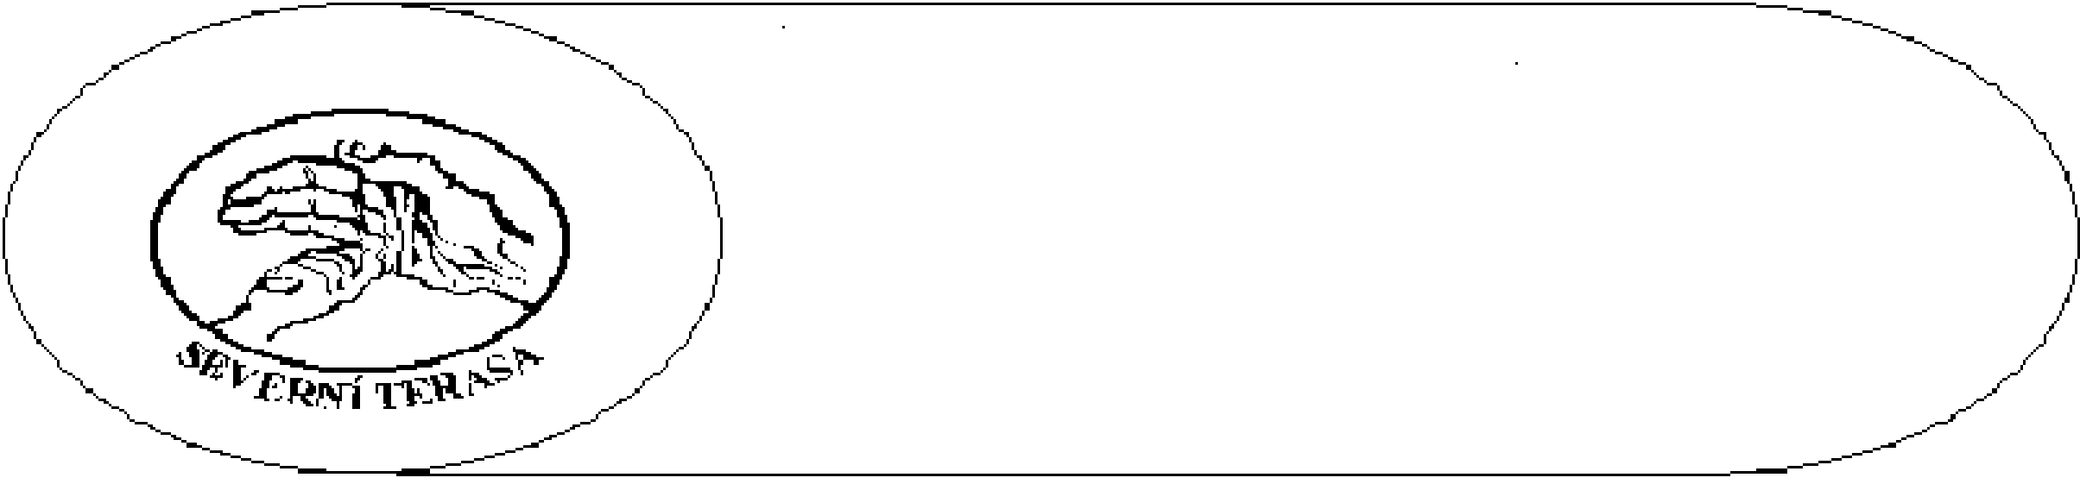
DOMOV PRO SENIORY

Domov pro seniory Severní Terasa
příspěvková organizace
V Klidu 3133/12, 400 11 Ústí nad Labem
telefon: 472 775 577, fax: 472 776 089
IČ:44555326 DIČ: CZ44555326
ddst@ddst.cz www.ddst.cz ID DS f4cgyiu

Objednávka č. 64/2025

Dodavatel: Odběratel:
Jméno: Hartmann - Rico a.s. Jméno: Domov pro seniory Severní Terasa p. o.
Adresa: Masarykovo náměstí 77 Adresa: V Klidu 3133/12
PSČ: 664 71 Město: Veverská Bitýška PSČ: 400 11 Město: Ústí nad Labem
Vyřizuje: Martina Lojínová Vyřizuje: Pavel Filip
Tel.: 724 671 093 Tel.: 472 775 577, 725 051 470
IČ: 44947429 IČ: 44555326
DIČ: CZ44947429 DIČ: CZ44555326

Název produktu: | Měrná jednotka | Počet měrných jednotek | Cena za měr. jednotku v Kč bez DPH | Cena za produkt v Kč bez DPH
Místo dodání: Domov pro seniory Severní Terasa, V Klidu 3133/12, Ústí nad Labem
Omnifilm 2,5 cm x 5 m náplast - porézní fólieextilní | ks | 150 | 28,00 | 4 200,00
Omnipor 2,5 cm x 5 m náplast - netkaný textil | ks | 100 | 17,30 | 1 730,00
Omnifix E (elastic) 10 cm x 10 m | ks | 30 | 62,59 | 1 877,70
DermaPlast - Classic - náplast na rány 8 cm x 5 m | ks | 6 | 150,00 | 900,00
Cosmos Active Kinesiology 5 cm x 5 m - tejpovací páska | ks | 20 | 120,00 | 2 400,00
Grassolind Neutral kompres sterilní 10 x 10 cm, balení 10 ks | balení | 50 | 140,00 | 7 000,00
Pur-Zellin - buničité čtverečky 500 ks/balení | balení | 24 | 28,40 | 681,60
Sterilux ES - 10 x 10 cm, nesterilní gázový kompres, balení 100 ks | balení | 150 | 58,27 | 8 740,50
Sterilux ES - 10 x 10 cm, sterilní, balení 10 ks | balení | 300 | 10,45 | 3 135,00
Domácí test CRP | ks | 6 | 196,00 | 1 176,00
Místo dodání: Domov pro seniory Severní Terasa, Pracoviště Orlická, Orlická 2893/1, Ústí n/L
Omnifilm 2,5 cm x 5 m náplast - porézní fólie textilní | ks | 40 | 28,00 | 1 120,00
Peha-fix - elastické fixační obinadlo 10x4 cm, balení = 100 ks | balení | 50 | 460,00 | 23 000,00
Zetuvit E nesterilní se savým jádrem 20x40 cm, balení = 30 ks | balení | 10 | 315,74 | 3 157,40
Zetuvit nesterilní se savým jádrem 10x10 cm, balení = 50 ks | balení | 20 | 130,00 | 2 600,00
Zetuvit nesterilní se savým jádrem 10x20 cm, balení = 50 ks | balení | 12 | 180,00 | 2 160,00
Medicomp sterilní kompresy z netkané textilie 10x20 cm, balení 25 ks | balení | 50 | 76,22 | 3 811,00
Medicomp sterilní kompresy z netkané textilie 10x10 cm, balení 25 ks | balení | 30 | 41,10 | 1 233,00
Medicomp nesterilní kompres 10x20 cm, balení 100 ks | balení | 50 | 81,78 | 4 089,00
Medicomp nesterilní kompres 10x10 cm, balení 100 ks | balení | 30 | 44,75 | 1 342,50
Idealflex trvale pružné obinadlo 12x5 cm, balení 10 ks | balení | 20 | 284,30 | 5 686,00
Pinzeta anatomická 14 cm balení a 40ks | ks | 1 | 1 500,00 | 1 500,00
Nůžky hrotnaté 14 cm balení a 25 ks | ks | 1 | 1 300,00 | 1 300,00

Cena celkem v Kč bez DPH : 82 839,70
DPH : 12%
Cena celkem v Kč s DPH: 92 780,46

Název produktu: | Měrná jednotka | Počet měrných jednotek | Cena za měr.jednotku v Kč bez DPH | Cena za produkt v Kč bez DPH
Místo dodání: Domov pro seniory Severní Terasa, Pracoviště Orlická, Orlická 2893/1, Ústí n/L
Skinsept Mucosa 500 ml | ks | 4 | 238,84 | 955,36
Cena celkem v Kč bez DPH : 955,36
DPH: 21%
Cena celkem v Kč s DPH: 1 155,99

Platba: převodem
Číslo účtu: 3783550247
Kód banky: 0100

Datum dodání: 15.09.2025

V Ústí nad Labem dne 19.08.2025

Schválení:

Ing. Bc. Petr Boťanský - ředitel
Domova pro seniory Severní Terasa
příspěvková organizace
V Klidu 3133/12
400 11 Ústí nad Labem

